本篇论文提出了一种在不增加联邦学习训练量的前提下，通过仅记录训练的中间结果，实现基于Shapely Value的贡献衡量机制。

Contribution Index（CI）表示的是联邦学习中每个参与方对全局模型的贡献程度，其具体计算方法如下所示：

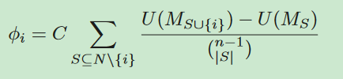

其中C是常数。S表示除去了i的N的子集。函数U表示准确率。M表示模型，其下标表示N的子集。

本篇论文主要使用One-Round和Multi-Round两种方法实现激励机制。

1. One-Round：该方法在训练过程中，首先将n个节点划分成2n个子集，每个子集具有相同的初始模型。然后在每一轮的迭代中，收集所有的本地梯度，再根据子集所包含的节点从中抽取对应梯度，加权平均后更新子集模型。最后利用CI公式计算节点贡献。宏观上看就是在2n个子集同时进行了联邦学习。
2. Multi-Round：该方法与One-Round大致相似。不同的点在于每一轮的迭代中子集模型使用的不是上一次迭代中的子集模型而是全局模型。并且计算完本此迭代中的子集模型后，立即计算节点的CI。迭代完后，对每个节点每轮的CI进行加权和，得到最终贡献。

论文的最后在各种数据异构环境下，与Extended-TMC-Shapley和Extended-GTB在时间和最终贡献差距下做了比较。